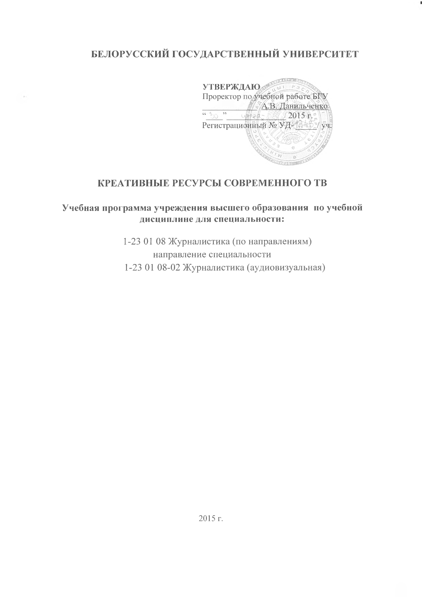Учебная программа составлена на основе образовательного стандарта ОСВО 1-23-01 08 – 2013 по специальности 1-23 01 08 Журналистика (по направлениям), утвержденного постановлением Министерства образования Республики Беларусь от 30.08.2013 № 88, и учебного плана учреждения высшего образования № Е 23-192/ уч. от 30.05.2013.

**СОСТАВИТЕЛЬ:**

*Рыдван Александр Вацлавович,* доцент кафедры телевидения и радиовещания Института журналистики Белорусского государственного университета

**РЕКОМЕНДОВАНА К УТВЕРЖДЕНИЮ:**

Кафедрой телевидения и радиовещания Института журналистики Белорусского государственного университета

(протокол № 12 от 25.06.2015 г.)

Учебно-методической комиссией Института журналистики Белорусского государственного университета

(протокол № 11 от 29.06.2015 г.)

**ПОЯСНИТЕЛЬНАЯ ЗАПИСКА**

Учебная программа учреждения высшего образования по учебной дисциплине «Креативные ресурсы современного ТВ» предназначена для студентов, обучающихся на первой ступени высшего образования по специальности 1-23 01 08 «Журналистика (по направлениям)», направление специальности 1-23 01 08-02 Журналистика (аудиовизуальная).

**Цели и задачи учебной дисциплины**

Современные телеканалы предлагают молодому зрителю передачи, предназначенные специально для него. Их особенно много на музыкальных каналах «MTV» и «МУЗ-ТВ», а также развлекательных «ВТВ» и «ТНТ». Это программы о жизни «звезд» шоу-бизнеса, игры, реалити-шоу. Они рассчитаны на примитивные потребности зрителя, непритязательный вкус. Но программ для молодежи, посвященных другим темам, не так уж и много, в том числе, и в региональном эфире. Подростковые и молодежные СМИ – это сформировавшийся элемент общей системы массовой коммуникации.

**Предмет дисциплины** – телевизионные программы для молодежи в эфире национального телевидения.

**Цель дисциплины** – дать студенту полное представление о молодежном виде вещании, об особенностях работы тележурналиста в молодежной программе.

**Задачи дисциплины:**

– определить основные этапы молодежного телевещания: от создания молодежной редакции до современного развития молодежного вещания;

– рассмотреть состояние современных молодежных программ на телевидении;

– оценить отражение молодежной политики в современных программах на телевидении.

Основная задача спецкурса – практическая профессионализация студентов, выработка навыков журналистской работы в молодежной тематике.

**Место учебной дисциплины в профессиональной подготовке выпускника и связь с другими дисциплинами.** Учебная дисциплина «Креативные ресурсы современного ТВ» входит в цикл специальных дисциплин и предлагается студентам направления специальности «Журналистика аудиовизуальная». Преподаванию данной дисциплины предшествует комплекс профессиональных дисциплин («Техника телевидения и радио», «Телерадиопроизводство», «Выпуск учебной радиопередачи», «Выпуск учебной телепередачи», «Методика радиожурналистики», «Методика тележурналистики»), специальных дисциплин, ряд спецкурсов и спецсеминаров, которые формируют у студента системные знания по теории и практике телерадиожурналистики, а также навыки, которые позволяют студенту самостоятельно пройти все технологические этапы создания телепрограммы в рамках данного спецкурса.

В результате освоения дисциплины студент должен *знать:*

– основные этапы создания телепередачи: от формулировки темы до выхода в эфир;

– особенности коллективного характера творчества тележурналиста;

– правила написания сценарного плана телепередачи;

– виды источников информации и особенности работы с различными источниками;

– возможности музыкального оформления телепередачи;

– возможности программ нелинейного монтажа.

*владеть:*

***–*** навыками организации основных этапов создания телепередачи: выбор темы, формирование творческого коллектива, написание сценарного плана, работа с микрофоном и видеокамерой и т.д.;

***–*** навыками звуко- и видеозаписи телепередачи;

– навыками нелинейного монтажа телепередачи.

По окончанию изучения данной дисциплины студент должен *уметь:*

– сформировать творческий коллектив для создания телепередачи, распределить профессиональные обязанности;

– сформулировать идею и тему телепередачи, ее отдельных компонентов;

– написать сценарный план телепередачи;

– определить все возможные источники информации для подготовки телепередачи предложенной тематики;

– работать со звуко- и видеозаписывающей техникой в различных условиях для подготовки телепередачи;

– смонтировать телепередачу;

– подготовить передачу для выхода в эфир.

Во время обучения используются инновационные методы, интерактивные технологии, позволяющие приблизить учебный процесс к потребностям и реалиям современного рынка труда.

Кроме того,специалист *должен* обладать качествами гражданственности, уметь работать в команде, быть способным к критике и самокритике.

**Требования к академическим компетенциям специалиста**. Специалист должен: АК-1. Уметь применять базовые научно-теоретические знания для решения теоретических и практических задач. АК-2. Владеть системным и сравнительным анализом. АК-3. Владеть исследовательскими навыками. АК-4. Уметь работать самостоятельно. АК-5. Быть способным порождать новые идеи (обладать креативностью). АК-6. Владеть междисциплинарным подходом при решении проблем. АК-7. Иметь навыки, связанные с использованием технических устройств, управлением информацией и работой с компьютером. АК-8. Обладать навыками устной и письменной коммуникации. АК-9. Уметь учиться, повышать свою квалификацию в течение всей жизни.

Требования к социально-личностным компетенциям специалиста. Специалист должен: СЛК-1. Обладать качествами гражданственности. СЛК-2. Быть способным к социальному взаимодействию. СЛК-3. Обладать способностью к межличностным коммуникациям. СЛК-4. Владеть навыками здоровьесбережения. СЛК-5. Быть способным к критике и самокритике. СЛК-6. Уметь работать в команде.

Специалист должен быть способен:

Творческая деятельность. ПК-1. Постоянно совершенствовать методы создания журналистского контента, используя современные информационные технологии. ПК-2. Творчески применять полученные знания и приобретенные навыки в профессиональной деятельности. ПК-3. Владеть основами творческой деятельности теле-, радио- и интернет-журналиста, методикой теле-, радио- и интернет-журналистики, профессиональным мастерством теле-, радио- и интернет-журналиста.

Технологическая деятельность. ПК-4. Владеть навыками технологии создания теле- и радиопередач, в том числе: техникой аудиовизуальных СМИ, теле- и радиопроизводством, техникой теле- и радиоречи. ПК-5. Владеть навыками разработки, наполнения и обновления сайтов интернет-изданий, информационных агентств, пресс-центров, пресс-служб. ПК-6. Владеть навыками технологического процесса выпуска газет и журналов, в том числе: основами полиграфии, компьютерной вёрсткой, методикой работы литературного работника, основами редактуры журналистских текстов.

Организационно-управленческая деятельность. ПК-7. Отслеживать изменения нормативно-правовой базы, регулирующей деятельность СМИ, и учитывать их в своей работе; знать номенклатуру документации организации-работодателя. ПК-8. Организовывать работу малых коллективов исполнителей для достижения поставленных целей, мотивировать выполнение возложенных на членов трудового коллектива обязанностей. ПК-9. Вести внутреннюю документацию организации в соответствии со служебными обязанностями, вести внутреннюю переписку. ПК-10. Взаимодействовать со специалистами смежных профилей в рамках выполнения общих творческих задач. ПК-11. Вести переговоры с другими заинтересованными участниками, в том числе партнерами и клиентами организации, органами государственного управления. ПК-12. Использовать эффективные формы участия организации в политическом процессе, способствовать эффективной коммуникации власти и общества через средства массовой коммуникации.

Инновационная деятельность. ПК-13. Осуществлять поиск, систематизацию и анализ информации по перспективам развития отрасли, инновационным технологиям, проектам и решениям. ПК-14. Определять цели инноваций и способы их достижения. ПК-15. Работать с научной, технической и патентной литературой. ПК-16. Оценивать конкурентоспособность и экономическую эффективность разрабатываемых технологий. ПК-17. Применять методы анализа и организации внедрения инноваций. ПК-18. Составлять договора совместной деятельности по освоению новых технологий. ПК-19. Готовить проекты лицензионных договоров о передаче прав на использование объектов интеллектуальной собственности.

Информационно-аналитическая деятельность. ПК-20. Проводить сбор, обработку, систематизацию, актуализацию, представление, распространение, анализ и интерпретацию информации с использованием современных информационных и коммуникационных технологий. ПК-21. Осуществлять разработку, реализацию и оптимизацию информационных ресурсов и потоков в организациях. ПК-22. Готовить доклады, материалы к презентациям. ПК-23. Анализировать базовые модели политической коммуникации как когнитивные конструкции, концептуально отображающие содержание процессов информационного воздействия и взаимодействия в политической сфере. ПК-24. Готовить информационно-аналитические заключения, сознавать методики прогнозирования политических процессов.

Экспертно-референтская деятельность. ПК-25. Оценивать исторические и современные проблемы и тенденции, готовить научные материалы, составлять рефераты, обзоры, рецензии.ПК-26. Представлять итоги проделанной работы в виде отчетов, рефератов, статей, оформленных в соответствии с имеющимися требованиями с привлечением современных средств редактирования и печати.

Журналистская деятельность. ПК-27. Уметь анализировать социально-значимые проблемы и процессы в контексте идеологии белорусской государственности и проводимой информационной политики в Республике Беларусь.ПК-28. Владеть методологией деятельности по сбору, обработке и распространению информации с помощью СМИ. ПК-29. Уметь применять систему методов журналистского творчества; жанровые разновидности журналистского текста и особенности работы над материалами разных жанров.

Научно-исследовательская деятельность

ПК-30. Осуществлять сбор и систематизацию научно-практической информации по теме исследования в области информации и коммуникации.

**Количество академических часов**

|  |  |
| --- | --- |
| Факультет | журналистики |
| Кафедра | Телевидения и радиовещания |
| Курс | 3 |
| Семестр | 6 |
| Лекции | 16 |
| Лабораторные | 16 |
| УСР | 2 |
| Курсовая работа | – |
| Всего аудиторных часов по дисциплине | 34 |
| Всего часов по дисциплине | 68 |
| Форма получения высшего образования | очная |

Форма итогового контроля знаний – зачет.

**Содержание учебного материала**

1. **Введение.**

* Предмет и задачи курса.
* Обзор литературы.

1. **Этапы развития молодежного телевещания.**

* Создание молодежной редакции на Центральном и Белорусском телевидении.

1. **Этапы развития молодежного телевещания.**

* Молодежные программы и персоналии 1960-х гг.

1. **Этапы развития молодежного телевещания.**

* Молодежные программы и персоналии 1970-х гг. программы для молодежи музыкальной редакции Белорусского телевидения.

1. **Молодежное вещание периода перестройки и гласности.**

* Технология создания телепрограммы «ТЭМП», «Молодежный телевизионный центр».

1. **Молодежное вещание периода демократизации общества.**

* Создание телепрограмм «Взгляд» (ЦТ), «Крок» (БТ), их роль в активизации гражданской активности общества.

1. **Молодежное телевещание 1990-х гг.**

* Тематические направления, форматы, тенденции молодежного телевещания.

1. **Современная молодежная телепрограмма.**

* Особенности работы тележурналиста в современных форматах молодежного вещания.
* Работа над концепцией молодежной телепрограммы.
* Создание молодежной телепрограммы: роль тележурналиста.

Лабораторные занятия носят практиориентированный характер. Студентам предлагается поработать над концепцией и созданием молодежной телепрограммы, опираясь на богатый опыт молодежного вещания центрального и белорусского телевидения. Предусмотрена работа в малых группах.

УЧЕБНО-МЕТОДИЧЕСКАЯ КАРТА УЧЕБНОЙ ДИСЦИПЛИНЫ

|  |  |  |  |  |  |  |  |
| --- | --- | --- | --- | --- | --- | --- | --- |
| Номер раздела, темы | Название раздела, темы | Количество аудиторных часов | | | | Количество часов УСР | Формы контроля знаний |
| лекции | лабораторные  занятия | семинарские занятия | Иное |
| 1 | 2 | 3 | 4 | 5 | 6 | 7 | 8 |
| 1. | Введение. | 2 | 2 |  |  |  | Обсуждение, работа в малых группах |
| 2. | Этапы развития молодежного телевещания. | 2 | 2 |  |  |  | Обсуждение, работа в малых группах |
| 3. | Этапы развития молодежного телевещания. | 2 | 2 |  |  |  | Обсуждение, работа в малых группах |
| 4. | Этапы развития молодежного телевещания. | 2 | 2 |  |  |  | Обсуждение, работа в малых группах |
| 5. | Молодежное вещание периода перестройки и гласности. | 2 | 2 |  |  |  | Обсуждение, работа в малых группах |
| 6. | Молодежное вещание периода демократизации общества. | 2 | 2 |  |  |  | Обсуждение, работа в малых группах |
| 7. | Молодежное телевещание 1990-х гг. | 2 | 2 |  |  |  | Опрос |
| 8. | Современная молодежная телепрограмма. | 2 | 2 |  |  | 2 | Обсуждение, работа в малых группах |
|  | Всего: | 16 | 16 |  |  | 2 | 34 |

**ИНФОРМАЦИОННО-МЕТОДИЧЕСКАЯ ЧАСТЬ**

## ЛИТЕРАТУРА

***Основная***

1. Борецкий, Р.А. Журналист ТВ: за кадром и в кадре / Р. А. Борецкий, Г. В. Кузнецов. – М., 1990.
2. Ванурова, Н. В. Психологическая подготовка интервьюеров телевидения и радиовещания / Н. В. Ванурова. – М., 1996.
3. Гаймакова, Б. Д. Мастерство эфирного выступления / Б. Д. Гаймакова, С. К. Макарова, В. И., М. П. Оссовская. – М., 2005.
4. Зверева, Н. В. Школа регионального тележурналиста / Н. В Зверева. – М., 2004.
5. Кемарская, И. Н. Телевизионный редактор : Учебное пособие / И. Н. Кемарская. – М., 2004.
6. Кузнецов, Г. В. Так работают журналисты ТВ : Учебное пособие / Г. В. Кузнецов. – М., 2004.
7. Кузнецов, Г. В. ТВ-журналистика: критерии профессионализма / Г. В. Кузнецов. – М., 2003.
8. Лукина, М. Технология интервью / М. Лукина. – М., 2005.
9. Муратов, С. А. Телевизионное общение в кадре и за кадром / С. А. Муратов. – М., 2003.
10. Падейский, В. В. Проектирование телепрограмм / В. В. Падейский. – М., 2004.
11. Плавник, А. А. Основные этапы развития аудиовизуальных СМИ / А. А. Плавник. – Минск, 2003.
12. Телевизионная журналистика: Учебник. / Под редакцией Г. В. Кузнецова. – М., 2003.
13. Фихтелиус, Э. Десять заповедей журналистики / Э. Фихтелиус. – Стокгольм, 1999.
14. Цвик, В. Л. Телевизионная служба новостей / В. Л. Цвик. – М., 2008.

***Дополнительная***

1. Муратов, С. А. Пристрастная камера: Учебное пособие для студентов вузов / С. А. Муратов. – М., 2004.
2. Рэндалл, Д. Универсальный журналист. – М., 1996.
3. Саруханов, В. А. Азбука телевидения / В. А. Саруханов. – М., 2003.
4. Ситников, В. П. Техника и технология СМИ: печать, телевидение, радиовещание / В. П. Ситников. – М., 2004.
5. Цвик, В. Л. Телевизионные новости России / В. Л. Цвик, Я. В. Назарова. – М., 2002.
6. Покорский, В. М. Практические вопросы технологии телевидения / В. М. Покорский. М., 1970.

**Формы контроля усвоения пройденного материала**

**Примерные перечни заданий управляемой самостоятельной работы:**

По окончании учебного семестра для получения зачета студентам необходимо представить концепцию молодежной телепрограмм, а также ее пилотный выпуск. В создании программы могут принимать участие все студенты группы.

**Критерии оценки:**

* Оригинальность концепции.
* Качественное выполнение практического задания.
* Использование различных журналистских методов и методик при подготовке авторских материалов для молодежной телепрограммы.

**Перечни используемых средств диагностики:**

* Коллективное обсуждение концепций программы.
* Рефлексия и саморефлексия по результатам коллективного просмотра, комментирование.
* Обсуждение, работа в малых группах.
* Опрос

**ПРОТОКОЛ**

**СОГЛАСОВАНИЯ УЧЕБНОЙ ПРОГРАММЫ УВО**

|  |  |  |  |
| --- | --- | --- | --- |
| Название учебной дисциплины, с которой требуется согласование | Название кафедры | Предложения об изменениях в содержании учреждения высшего образования по учебной дисциплине | Решение, принятое кафедрой, разработавшей учебную программу (с указанием даты и номера протокола) |
| 1 | 2 | 3 | 4 |
| Техника телевидения и радиовещания | Телевидения и радиовещания | Предложений нет | Замечаний нет, протокол № 12 от 25.06.2015 г. |
| Выпуск учебной телерадиопередачи | Телевидения и радиовещания | Предложений нет | Замечаний нет, протокол № 12 от 25.06.2015 г. |
| Телерадиопроизводство | Телевидения и радиовещания | Предложений нет | Замечаний нет, протокол № 12 от 25.06.2015 г. |
| Профессиональное мастерство телерадиожурналиста | Телевидения и радиовещания | Предложений нет | Замечаний нет, протокол № 12 от 25.06.2015 г. |
| Психология и современные аудиовизуальные СМИ | Телевидения и радиовещания | Предложений нет | Замечаний нет, протокол № 12 от 25.06.2015 г. |
|  |  |  |  |
|  |  |  |  |
|  |  |  |  |
|  |  |  |  |
|  |  |  |  |
|  |  |  |  |
|  |  |  |  |

**дополнения и изменения**

**к учебной программе УВО**

**на ___________ / __________ учебный год**

|  |  |  |
| --- | --- | --- |
| № п/п | Дополнения и изменения | Основание |
|  |  |  |

Учебная программа пересмотрена и одобрена на заседании кафедры телевидения и радиовещания (протокол № __от ______________ 201_ г.)

Заведующий кафедрой ______________ В.Г. Булацкий

УТВЕРЖДАЮ

Декан факультета

кандидат филологических наук, доцент ______________ С.В.Дубовик